任务工单2-1 中餐厅迎宾服务
学生姓名 |  | 班级 |  | 任务成绩
任务名称 |  | 学时 |  | 日期
实训设备 |  |  |  | 实训场地
任务描述 | 6月14日晚上，中餐厅有2个晚餐预定。其中一对中年夫妇要求准备一个安静不被打扰的座位，一位VIP客人要求6人包间进行商务宴请。根据上述情况，参考中餐零点餐厅平面图（图2-1-1），请您做好迎宾工作。  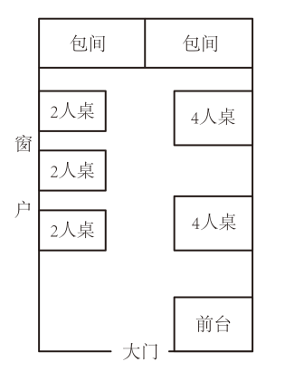  中餐厅零点平面图（图2-1-1）
学习目标 | 1.使学生巩固中餐厅迎宾的服务流程；  2.强化中餐迎宾服务具体操作细节；  3.快速、高效地为客人提供满意的中餐迎宾服务。

一、实训准备
1.迎宾员准备
迎宾员检查中餐厅环境，整理仪容仪表、服饰，按照规范站姿迎候客人。
2.物品准备（表2-1-1）
物品表
名称 | 数量
菜单 | 若干
客情预定表 | 1份
交接记录表 | 1份
纸笔 | 若干
表2-1-1物品表
二、操作步骤及评价标准
步骤 | 操作程序及标准 | 分值 | 完成情况
中餐厅迎宾服务流程图 | 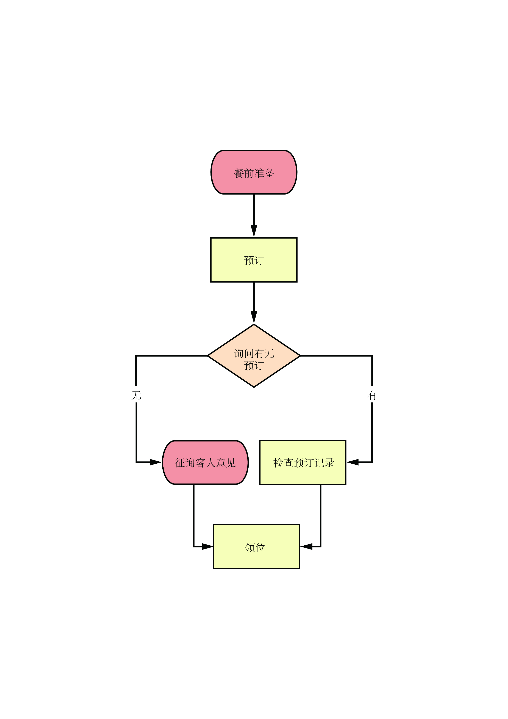
服务准备  （15） | 1.迎宾员按要求着装，每日上岗前要化淡妆，衣着干净，精神饱满，面带微笑。 | 5
 | 2.检查菜单是否齐备、有无破损，准备客情记录表、交接记录表、笔等工作用具。 | 2
 | 3.两手自然下垂交叉于身前，挺胸、微笑地站在中餐零点厅门口或咨询台旁，准备迎接客人。 | 5
 | 4.服务时注重仪容仪表，站姿优雅。 | 3
迎接服务（20） | 1.客人离门口约1.5米，主动上前迎接，微笑礼貌问候客人。 | 5
 | 2.确定就餐后，询问是否有预定，认真核实。若无预定，确认客人人数后，查看是否有空桌。 | 5
 | 3.若无空桌，礼貌解释，询问客人是否愿意在等候区等候，并做好候位服务；若客人不愿等候，可帮助客人联系本饭店其他餐厅。 | 5
 | 4.若无预订，询问客人人数，征询客人意见进行领位。 | 5
引领服务  （20） | 1.在客人左前方1米处引领，注意用手势指引方向，引领手势手指合并、掌心略微向上。 | 5
 | 2.与客人步速保持一致，如有台阶、楼梯，应礼貌提醒客人，行动不便者适当帮助。 | 5
 | 3.引至餐桌，主动询问客人是否满意。 | 4
 | 4.一张餐桌，只安排同一批客人就餐。 | 3
 | 5.领位时，应注意合理均匀分配餐厅工作量。 | 3
拉椅让座  （20） | 1.拉椅：迎宾员站在椅背后方，右腿向前迈半步，膝盖弯曲靠在椅子后面，双手握住椅背的两侧（拇指在椅背里侧，四指在椅背外侧），右腿后退的同时，轻轻把椅子拉出约30公分或客人一个身位，以便客人有足够空间入座。 | 5
 | 2.让座：迎宾员右手做邀请的手势，微笑配合礼貌用语“您好，请入座”，示意客人入座。 | 5
 | 3.入座：客人即将坐下时，双手扶住椅背两侧，同时右腿抵住椅背，手脚配合慢慢向前推，以不碰到客人为主，使客人恰到好处地坐下。动作应迅速、敏捷，力度适中。 | 5
 | 4.服务过程中应遵循“女士优先先宾后主”的服务原则。  如有儿童就餐，需搬来儿童座椅并协助其入座。 | 5
呈递菜单（15） | 1.客人入座后，在客人右侧呈递菜单，菜单应干净无污迹。 | 5
 | 2.菜单翻至第一页，双手递送，配合礼貌用语“请您查看菜单”，请客人查看。 | 5
 | 3.递送时，遵循“女士优先、先宾后主”的原则。 | 5
交接记录  （10） | 1.与值台服务员交接客人人数等相关信息，用餐愉快后礼貌告别客人。 | 5
 | 2.返回迎宾台，将台号、就餐人数、到达时间等相关情况记录。 | 5
得分 |  | 100

三、任务评价
自我评价 | 小组评分 | 教师评分
请根据自己任务完成的情况进行自我评价，并提出改进意见：
1.
2.
3.

四、课后任务
1.请写出中餐厅迎宾服务的具体操作步骤。
2.查找中餐厅迎宾服务的相关视频，模仿训练，并思考迎宾领位服务中还有哪些细节需要我们注意。

任务工单2-2 中餐点菜服务
学生姓名 |  | 班级 |  | 任务成绩
任务名称 |  | 学时 |  | 日期
实训设备 |  |  |  | 实训场地
任务描述 | 6月26日晚上，中餐厅来了一桌客人，一位女士三位男士，迎宾员已经交接完毕离开，请你完成对客人的点菜服务。
学习目标 | 1.了解餐厅菜单上的菜品；  2.熟悉点菜服务流程；  3.快速、高效地按照服务流程完成点菜服务。

- 实训准备
1.值台员准备
值台员检查餐厅环境，整理仪容仪表、服饰，按照规范站姿迎候客人。
2.物品准备（表2-2-1）
表2-2-1物品表
物品表
名称 | 数量
菜单 | 若干
客情预定表 | 1份
交接记录表 | 1份
纸笔 | 若干
点菜单（纸质或电子） | 若干

二、操作步骤及评价标准
步骤 | 操作程序及标准 | 分值 | 完成情况
中餐点菜服务流程图 | 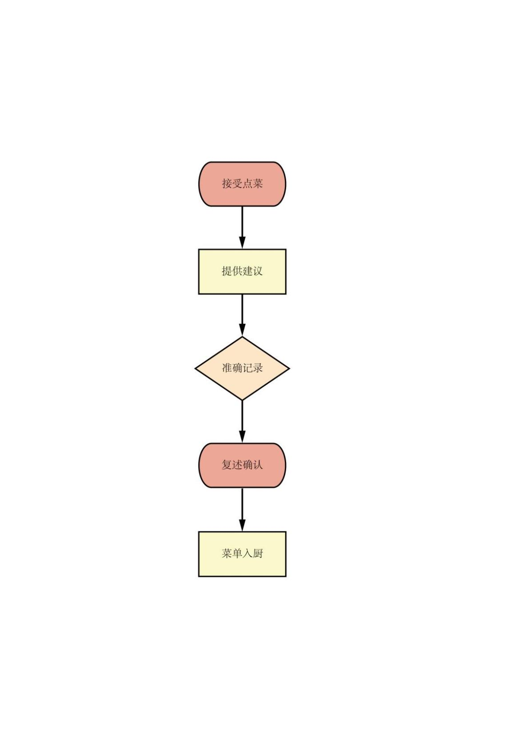
接受点菜  （10） | 1.站在客人右后方，微笑礼貌询问客人是否可以开始点菜。 | 5
 | 2.客人同意后，拿出点菜服务用品，如笔、点菜单、电子点菜工具等，接受客人点菜。 | 5
提供建议（30） | 1.当客人需要服务员提供建议时，可先了解客人口味、有无特殊需求（注意需要照顾女士的菜品需求）。 | 8
 | 2.点菜时应主动介绍菜式的特点，帮助宾客挑选本餐厅的特色菜，特别是厨师当天推荐的创新菜、时令菜、特价菜。 | 8
 | 3.不可催促客人点菜，不可推荐过多的菜品，注意荤素搭配和份量适中。 | 5
 | 4.若客人所点菜品已经沽清或者烹制时间较长，要和客人做好解释工作。 | 5
 | 5.适当推荐酒水、饮品。 | 4
准确记录  （30） | 1.记录点菜时，身体微前倾，认真记下客人所点的菜品名。 | 5
 | 2.若没有听清，要向客人问清楚。 | 5
 | 3.注明客人的特殊需求和禁忌，可用不同颜色笔标注。 | 5
 | 4.菜品、点心、水果根据厨房要求可分单填写。 | 5
 | 5.填写桌号、包间、填单人、日期等信息。 | 5
 | 6.填写字迹清楚、内容准确，多余空行划掉。 | 5
复述确认  （15） | 1.客人点完后，清楚的复述一遍客人所点菜品。 | 10
 | 2.待客人确认后，收回菜单，并向客人致谢。 | 5
菜单入厨  （15） | 1.将点菜服务用品送回原位。 | 8
 | 2.将点菜单分联送入厨房和其他部门，点菜电子系统点击确认发送。 | 7
得分 |  | 100

三、任务评价
自我评价 | 小组评分 | 教师评分
请根据自己任务完成的情况进行自我评价，并提出改进意见：
1.
2.
3.

四、课后任务
1.根据实训情况，认真总结并熟练掌握服务流程中自己遗漏的环节或规范要求，并思考点菜服务中还有哪些细节需要我们注意？
2.多方面了解不同国家或地区、不同姓名和年龄的顾客口味特点，不断了解各种创新中式菜品，提升服务的专业水平。

任务工单2-3 席间巡台服务
学生姓名 |  | 班级 |  | 任务成绩
任务名称 |  | 学时 |  | 日期
实训设备 |  |  |  | 实训场地
任务描述 | 8月10日，中餐厅包间里，一桌客人正在气氛融洽的氛围内就餐，作为值台员，请你完成中餐厅席间巡台服务。
学习目标 | 1.熟悉席间巡台服务工作流程；  2.能够按照服务流程完成席间巡台服务。

- 实训准备
1.值台员准备
值台员注意客人用餐情况，规范的站姿，微笑准备随时提供服务。
2.物品准备（表2-3-1）
表2-3-1物品表
物品表
名称 | 数量
备用骨碟 | 若干
备用酒具 | 1份
托盘 | 2个
纸笔 | 若干
备用汤碗 | 若干
备用餐巾 | 若干
酒巾 | 2块
其他备用餐具（筷子、汤勺、烟缸等） | 若干
纸巾 | 2盒
开瓶器 | 1把

二、操作步骤及评价标准
步骤 | 操作程序及标准 | 分值 | 完成情况
中餐席间巡台服务流程图 | 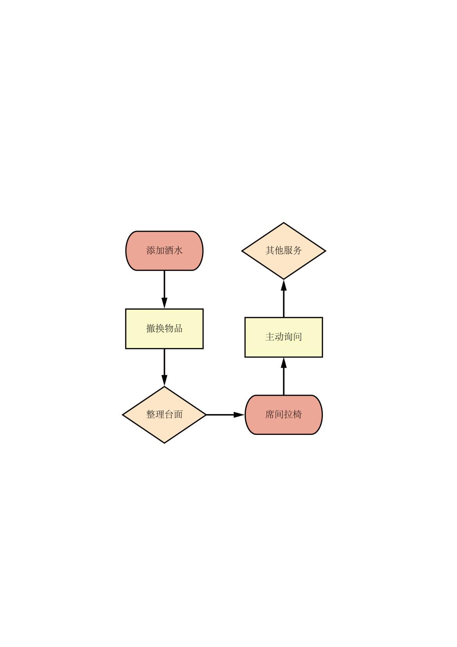
添加酒水  （10） | 1.根据客人用餐情况，随时添加酒水、推销饮品。 | 10
撤换物品（35） | 1.撤换骨碟。从主宾开始，左手托盘，右手撤换，顺时针方向进行。用过的骨碟和未使用的骨碟严格区分，防止污染。客人未用完的骨碟，要征询客人意见。 | 10
 | 2.撤换酒具。征询客人意见后，从主宾开始，左手托盘，右手撤换，顺时针方向进行。注意托盘稳操作轻。 | 10
 | 3.撤换烟缸。将1个干净的烟灰缸放于托盘上，从客人的右侧把干净的烟灰缸盖在用过的烟灰缸上，将两个烟灰缸一起放在托盘上，然后再把干净的烟灰缸放回客人右侧，然后在干净的烟灰缸里放上大小合适的湿巾。 | 10
 | 4.撤换热毛巾（若有）。 | 5
整理台面  （20） | 1.及时撤去空盘、空饮料瓶。 | 5
 | 2客人同意后可合并同类菜或帮助分派，也可大盘换小盘，但不可盘子压盘子。 | 10
 | 3.整理台面，保持台面清洁美观。 | 5
席间拉椅  （10） | 1.客人席间离座，上前帮助拉椅，回座时再帮助客人拉椅。 | 5
 | 2.拉椅时动作轻，不影响其他客人交谈。 | 5
主动询问  （15） | 1.客人停筷后，主动询问是否需要水果、甜品。 | 7
 | 2.菜品上齐，客人表示不加菜后，主动询问客人是否需要将多余的菜肴打包带走，如有需要，迅速按规范替客人打包。 | 8
其他服务  （10） | 客人的其他个性化服务，如提供手机充电服务等等。 | 10
得分 |  | 100

三、任务评价
自我评价 | 小组评分 | 教师评分
请根据自己任务完成的情况进行自我评价，并提出改进意见：
1.
2.
3.

四、课后任务
1.根据实训情况，认真总结并熟练掌握服务流程中自己遗漏的环节或规范要求，并思考席间巡台服务中还有哪些细节需要我们注意？
2.随着时代的发展，思考我们需要更改或添加哪些服务内容？如其他个性化服务等。

任务工单2-4 中餐厅结账送客服务
学生姓名 |  | 班级 |  | 任务成绩
任务名称 |  | 学时 |  | 日期
实训设备 |  |  |  | 实训场地
任务描述 | 完成对客人的结账送客服务
学习目标 | 1.熟悉结账送客服务工作流程；  2.能够按照服务流程完成结账送客服务。

- 实训准备
1.值台员准备
值台员注意客人用餐情况，规范的站姿，微笑准备随时提供结账服务。
2.物品准备（表2-4-1）
表2-4-1物品表
物品表
名称 | 数量
托盘 | 2个
纸笔 | 若干
账单夹 | 1个

二、操作步骤及评价标准
步骤 | 操作程序及标准 | 分值 | 完成情况
中餐厅结账服务流程图 | 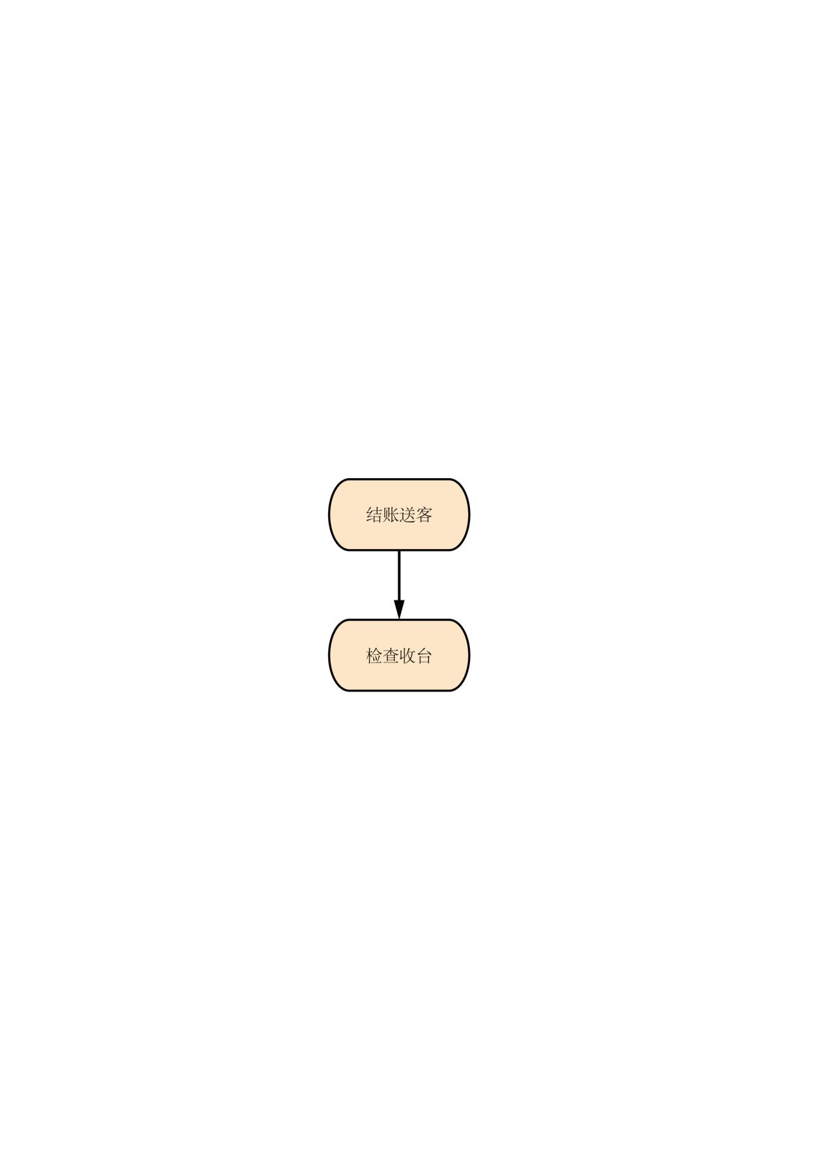
结账送客  （70） | 1.客人示意结账后，服务员准备好账单，请客人（一般为主人）核对。通送账单时，应尽量避免其他客人看到账单。只有当客人要求报出消费金额时，服务员才轻声报出数额。 | 10
 | 2.客人账单应放在账单夹或者收银盘内。如果使用账单夹应将账单端正放好，走到主人右侧，打开账单夹，右手持账单夹的上端，左手轻托账单夹下方，身体略向前倾，呈送至客人面前请客人核对账单，并礼貌地对客人说：“您好，这是您的账单，请过目。” | 10
 | 3.核对存在疑问，若因客人不熟悉收费标准或算错账目，则应小声向客人解释，态度要诚恳，语言友善，若因工作失误造成差错，员工应立即表示歉意，并及时修改账单。 | 10
 | 4.确认客人的付款方式（现金、移动支付、信用卡、挂账签单）并询问是否需要开发票。 | 10
 | 5.协助收银员，进行结账服务。 | 10
 | 6.客人起身离座，上前拉椅，帮助客人拿外套，提醒客人带上随身物品和打包食品。 | 10
 | 7.向客人诚恳致谢并道再见。 | 10
检查收台（30） | 1.客人走后，再次检查是否有遗留物品，如有立即交还给客人或交餐厅经理处理。 | 10
 | 2.先整理餐椅，后清点餐巾和小毛巾，将所有餐具分类送至工作台或洗碗间。 | 10
 | 3.换上干净的台布，重新摆台，等候迎接下一批客人或继续服务其他客人。 | 10
得分 |  | 100

三、任务评价
自我评价 | 小组评分 | 教师评分
请根据自己任务完成的情况进行自我评价，并提出改进意见：
1.
2.
3.

四、课后任务
1.请写出结账服务的具体操作步骤。
2.根据实训情况，认真总结并熟练掌握服务流程中自己遗漏的环节或规范要求，并思考在这一服务过程中，我们如何进一步提高顾客的满意度，成为我们的忠实顾客？

任务工单2-5 团队用餐接受预订服务
学生姓名 |  | 班级 |  | 任务成绩
任务名称 |  | 学时 |  | 日期
实训设备 |  |  |  | 实训场地
任务描述 | 8月9日，酒店餐饮部接到前台转接的某电商企业办公室主任的团餐电话预订，在七天后的8月16日晚预订员工团餐，年轻员工居多，共49位，标准为88元/位，酒水自带，18:30准时开餐。作为餐厅预订员，如何与顾客沟通掌握标准有效的预订信息？
学习目标 | 1.掌握团队用餐接受预订服务流程；  2.灵活运用接受预订的术语；  3.能根据客人需求提供建议，适度推荐酒店菜品及服务。

一、实训准备
1.预订员准备
预订员检查整理服务台：物品分类归档，摆放位置符合操作习惯，台面整洁。
2.物品准备（表2-5-1）
物品表
名称 | 数量 | 名称 | 数量
工作台 | 6个 | 酒店稿纸 | 若干
电脑 | 6台 | 预订表 | 100张
模拟电话 | 6部 | 黑色签字笔 | 若干
表2-5-1物品表
二、操作步骤及评价标准
步骤 | 操作程序及标准 | 分值 | 完成情况
电话接听  （15） | 1.铃响三声内接听。 | 5
 | 2.礼貌问候。“先生/女士，早上好/下午好/晚上好”。 | 3
 | 3.报部门名称、工号及员工姓名。 | 2
 | 4.礼貌用语：“请问有什么可以帮您？”  语调应诚恳热情，客人使用何种语言，尽可能用客人使用的语言回答。 | 5
询问客人  预订要求  （55） | 1.在接听电话的同时，把有关内容填写在预订表上。 | 5
 | 2.确认客人预订日期。 | 5
 | 3.确认客人抵店时间。 | 5
 | 4.确认团体名称及人数。 | 5
 | 5.确认用餐标准。 | 5
 | 6.确认预订人身份信息，如单位、姓名（注意拼写）、职务、联系单位等（确认客人是以个人名义还是公司名义预订）。 | 5
 | 7.了解就餐人员特征（宗教信仰、年龄、地区等），有无特殊要求（食物禁忌或特殊爱好）。 | 5
 | 8.服务方式。 | 5
 | 9.付款方式。 | 5
 | 10.礼貌询问客人有无其他要求，应详尽记录客人要求的内容，如客人的要求酒店确实不能代办，应用礼貌的语言婉拒或指引客人用另外的方式解决。 | 5
 | 11.建议及推荐事项。 | 5
复述核对  预订内容  （15） | 预订日期、抵店时间、团队名称和人数、用餐标准、预订人信息、特殊要求、服务方式、付款方式等。 | 15
完成预订（5） | 1.向客人致谢。 | 3
 | 2.待客人挂电话后挂断电话。 | 2
输入  预订资料  （10） | 1.将预订信息按操作要求输入电脑酒店操作系统，逐项输入，无遗漏。 | 5
 | 2.关注系统内层级管理人员审批确认情况。 | 5
得分 |  | 100

三、任务评价
自我评价 | 小组评分 | 教师评分
请根据自己任务完成的情况进行自我评价，并提出改进意见：
1.
2.
3.

四、课后任务
1.请写出团队用餐接受预订服务的具体操作步骤和要点。
2.查找团队用餐接受预订服务的相关资料，模仿训练。

任务工单2-6 团队用餐服务
学生姓名 |  | 班级 |  | 任务成绩
任务名称 |  | 学时 |  | 日期
实训设备 |  |  |  | 实训场地
任务描述 | 某酒店中餐厅，预订员在周一上午接到某考察团预订，要求安排本周三午晚餐的团餐，共57人，每人每餐标准40元，酒水5元，其中一名客人海鲜过敏，一名客人要求清真餐，时间为午餐11：30，晚餐18:00，付款方式由导游签单。学生5—6人一组，模拟服务员进行餐前准备和开餐服务。
学习目标 | 1.掌握团队用餐餐前准备工作；  2.掌握团队用餐开餐服务流程；  3.掌握团队用餐服务注意事项，能灵活处理突发事件。

一、实训准备
1.服务员准备
服务员检查餐厅环境，整理仪容仪表、服饰。
2.物品准备（表2-6-1）
物品表
名称 | 数量 | 名称 | 数量
工作台 | 6个 | 餐具 | 若干
餐台 | 6张 | 托盘 | 6个
餐椅 | 60张 | 台布 | 12张
酒瓶 | 12个 | 餐巾 | 60个
表2-6-1物品表
二、操作步骤及评价标准
步骤 | 操作程序及标准 | 分值 | 完成情况
餐前准备（35分） | 1.环境整洁卫生，个人着装规范。 | 5
 | 2.精确掌握接待团队的基本信息，包括团队名称、用餐人数、开餐时间、接待规格等，了解客人的特殊要求和饮食禁忌。 | 5
 | 3.熟悉当天的菜单品种、菜式风味与特点。 | 5
 | 4.按照零点摆台要求布置餐台（餐具完整性，类别全，无破损；位置符合标准；尺寸均匀且合乎规范，具体参见零点摆台标准）。遵循用餐原则，按预计到达人数布置台位。不同团队餐台相对分隔，团队餐台相对固定。 | 10
 | 5.开餐前所有物品配置齐全（茶叶、开水、酒水、调味品等），归类摆放符合岗位操作要求。 | 5
 | 6.微笑站立恭候客人光临。 | 5
用餐服务（50） | 1.微笑问候客人，礼貌询问确认团队信息。 | 3
 | 2.引领服务、拉椅让座。 | 5
 | 3.斟倒茶水服务。 | 2
 | 4.上菜服务，热菜报菜名，菜品摆放按规范。 | 15
 | 5.席间服务（具体标准参见席间服务）。 | 15
 | 6.结账服务。 | 5
 | 7.送客服务。 | 5
特殊客人服务及突发事件处理  （15分） | 1.服务带婴儿或儿童顾客. | 2
 | 2.服务身体不方便顾客。 | 2
 | 3.服务特殊用餐要求顾客。 | 2
 | 4.客人迟到。 | 2
 | 5.餐具破损。 | 2
 | 6.汤汁外洒。 | 2
 | 7.客人打碎餐具。 | 2
 | 8.其他突发情况处理。 | 1
得分 |  | 100

三、任务评价
自我评价 | 小组评分 | 教师评分
请根据自己任务完成的情况进行自我评价，并提出改进意见：
1.
2.
3.

四、课后任务
1.请写出团队用餐服务的具体操作步骤和要点。
2.查找团队用餐服务的相关资料，模仿训练。

